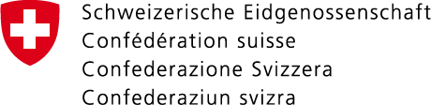
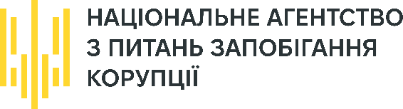



ПРОГРАМА
ГРОМАДСЬКОГО ОБГОВОРЕННЯ
щодо розробки Розділу ІІ Антикорупційної стратегії на 2026-2030 рр.
Форма проведення: онлайн | 26.12.2025
Покликання: https://us06web.zoom.us/j/87351965559

14:00 – 14:10 | ВСТУП  Віктор Павлущик – Голова Національного агентства з питань запобігання корупції  Юхані Гроссманн – Директор програми «Зелена корупція», Старший радник з питань Центральної та Східної Європи Базельського інституту управління
14:10 – 14:20 | Концептуальний підхід до підготовки нової Антикорупційної стратегії та місце у ній сфери надрокористування  Дмитро Калмиков – заступник Голови Національного агентства з питань запобігання корупції
14:20 – 15:00 | Презентація результатів дослідження «Надрокористування» та підрозділу 2.12 проекту АС на 2026-2030 рр.  Іван Салімонов – керівник Управління формування політики у сфері запобігання корупції Національного агентства з питань запобігання корупції  Лазаренко Катерина – заступник керівника відділу правового аналізу та нормопроектування Управління антикорупційної політики Національного агентства з питань запобігання корупції  Світлана Луцюк – старша спеціалістка з питань запобігання корупції Базельського інституту управління
15:00 – 15:50 | ОБГОВОРЕННЯ результатів дослідження та підрозділу 2.12 проекту АС на 2026-2030 рр.  Модератор – Дмитро Калмиков – заступник Голови Національного агентства з питань запобігання корупції
15:50 – 16:00 | ПІДБИТТЯ ПІДСУМКІВ  Дмитро Калмиков – заступник Голови Національного агентства з питань запобігання корупції

